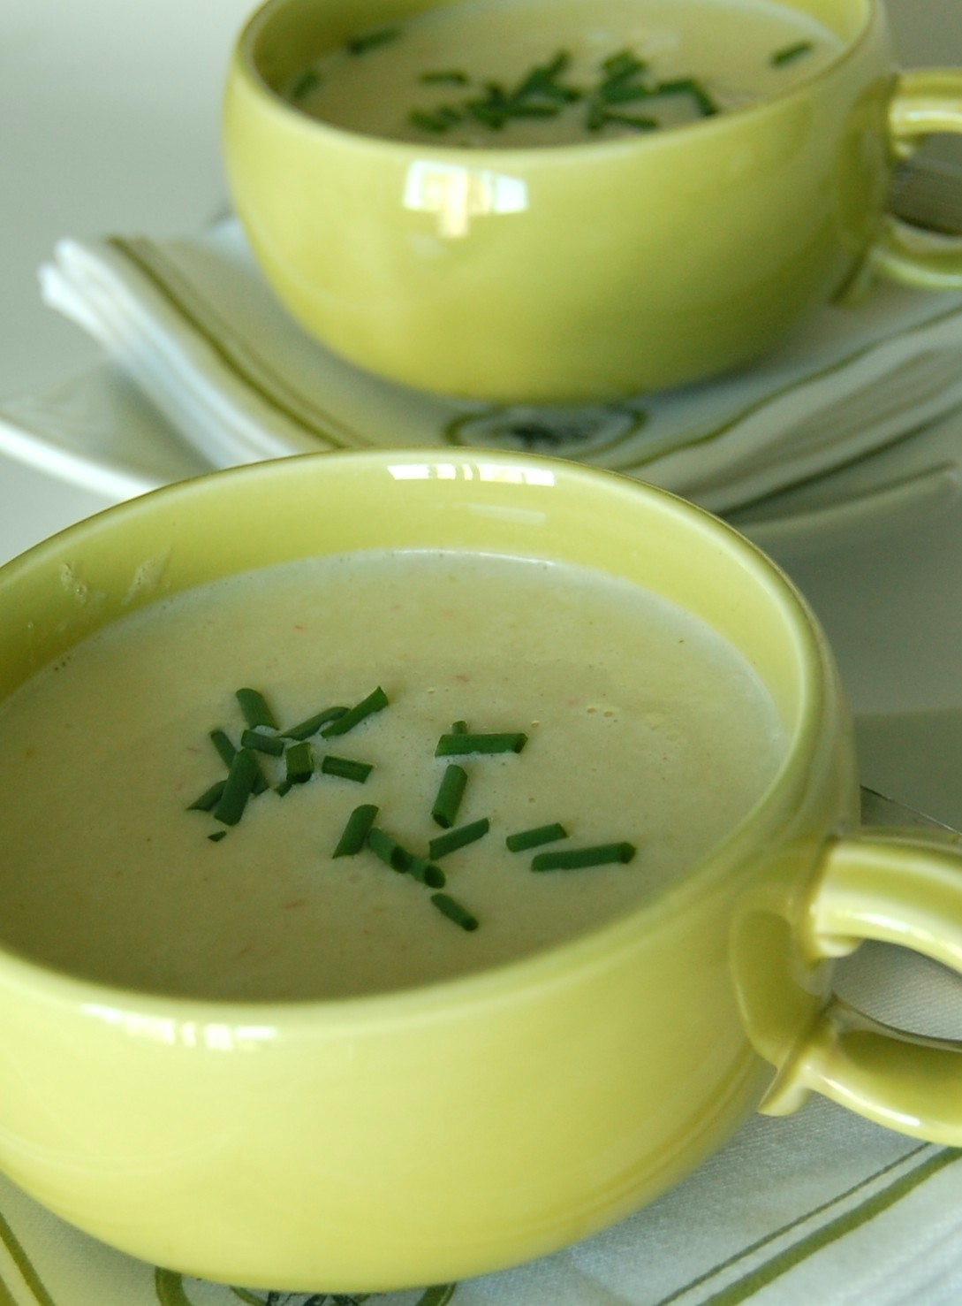 | SOUPE FROIDE  AUX ASPERGES BLANCHES
Rendement : 2 portions
- 1 c. à table de beurre
- 1/4 livre d’asperges blanches (110 g)
- 1 oignon vert
- 2 tasses de bouillon de poulet ou de légumes (500 ml)
- 1 pincée de safran
- 1/2 tasse de crème de soya
Faire fondre le beurre dans une petite casserole. Ajouter les asperges coupées en morceaux, sans les têtes, et l’oignon vert émincé et cuire doucement pendant 2 minutes. Ajouter le bouillon et le safran et porter à ébullition. Baisser le feu et cuire à couvert une vingtaine de minutes ou jusqu’à ce que les asperges soient très tendres.
À l’aide d’une cuillère trouée, verser les légumes dans la jarre du mélangeur et mixer en ajoutant le bouillon lentement. Il est important de mixer assez longtemps pour obtenir un bouillon bien lisse. Remettre dans la casserole, saler et poivrer au besoin, et ajouter la crème.
Refroidir avant de conserver au frigo et servir bien frais.
P.S. Cette soupe est aussi excellente servie chaude.

